Projeto de Lei nº 71/2018

Dispõe sobre abertura de Crédito Adicional Especial

Gisele Tonchis, Prefeita Municipal de Lourdes, Comarca de Buritama, Estado de São Paulo.

Faz saber que a Câmara Municipal de Lourdes aprovou e ela sanciona e promulga a seguinte lei:

Art. 1º - Fica aberto na contadoria municipal, um crédito adicional especial na importância de até R$ 16.246,00 (dezesseis mil e duzentos e quarenta e seis reais), visando a aquisição de mobiliários para sala de aula do ensino fundamental.

Art. 2º - O crédito aberto pelo artigo anterior será coberto com recursos provenientes do Excesso de Arrecadação da Fonte 5 – Recursos Federais – Fundo Nacional de Desenvolvimento da Educação – FNDE – Ministério da Educação.

Art. 3º - Esta lei entrará em vigor na data de sua publicação, revogadas as disposições em contrário.

Lourdes-SP, 29 de novembro de 2018
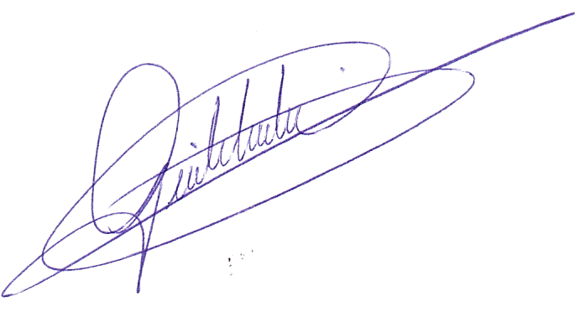

Gisele Tonchis
Prefeita Municipal

JUSTIFICATIVA

Pedro Luiz Serafim Pinto, Contador da Prefeitura Municipal de Lourdes, Estado de São Paulo, J U S T I F I C A, para os devidos fins, que o projeto de Lei que abre Crédito Adicional Especial no valor de até R$ 16.246,00 (dezesseis mil e duzentos e quarenta e seis reais), visa a aquisição de mobiliários para sala de aula do ensino fundamental – Os recursos usados serão do Excesso de Arrecadação da Fonte 5 – Recurso Federal – Fundo Nacional de Desenvolvimento da Educação – FNDE – Ministério da Educação.

Lourdes-SP, 29 de novembro de 2018

Pedro Luiz Serafim Pinto
Contador – CRC1SP160756/O-2

